**EXCEL导入人员信息**

# 任务要求

1. 静态页面提交excel文件
2. 数据库建表，字段不少于5个，并用到序列自增
3. 后端接受处理excel文件，读取文件里的人员信息，Excel表格式固定
4. 把信息插入数据库

# 开始时间

2019年1月10日

# 编辑软件及技术

编辑器：IDEA

技术框架：Springboot

# 数据库

oracle:

47.92.146.232:1588/UATDB

用户名：

dev_zsj

密码：

oracle

# 过程

文件请求从页面传过来

发送到controller，将request强转成MultipartHttpServletRequest

由MultipartHttpServletRequest获取MultipartFile

然后获取文件名fileName 和 file

然后根据文件名判断格式是否正确

文件正确后，由传过来的file获取inputStream

选择对应的版本 读取一张表格的数据

得到对象sheet

由sheet的getLastRowNum()获取行

然后根据行来得到列，把列插入对象

把得到的对象存入数据库

## 说明

## 代码

截图+代码形式，图片上可标注说明

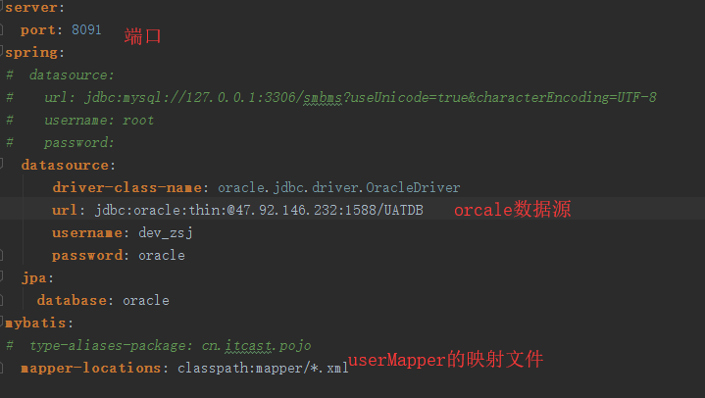

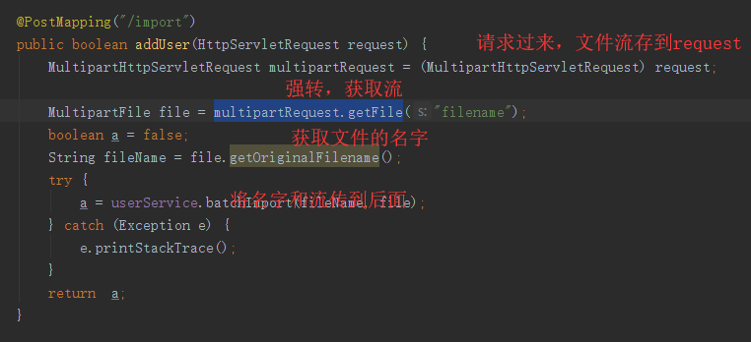

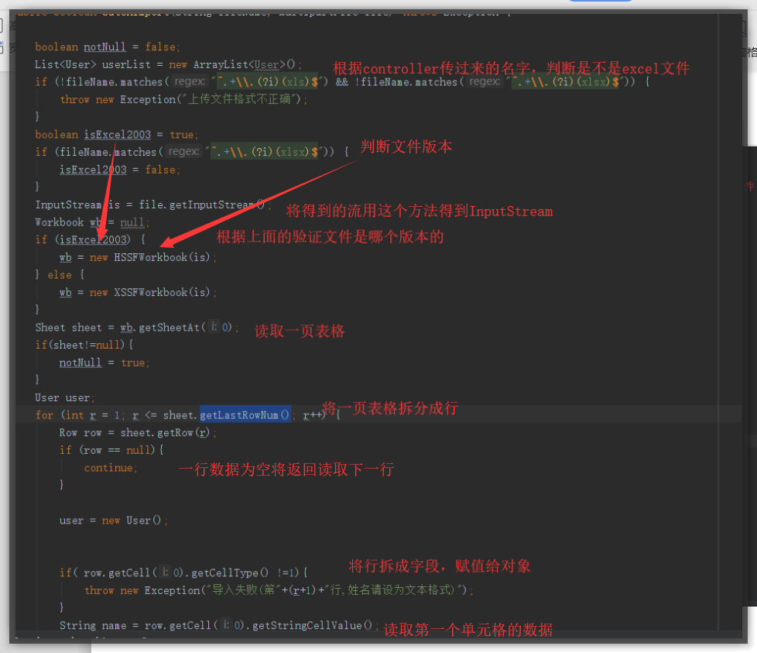

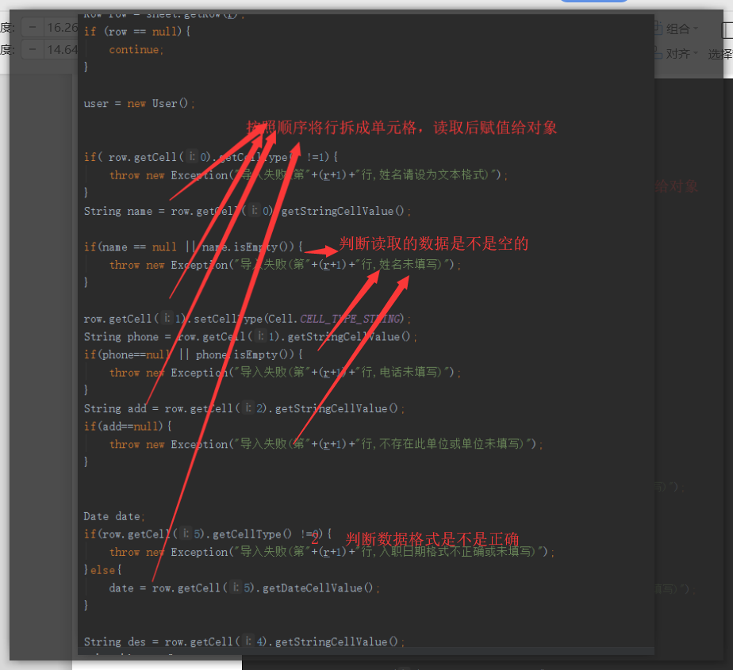

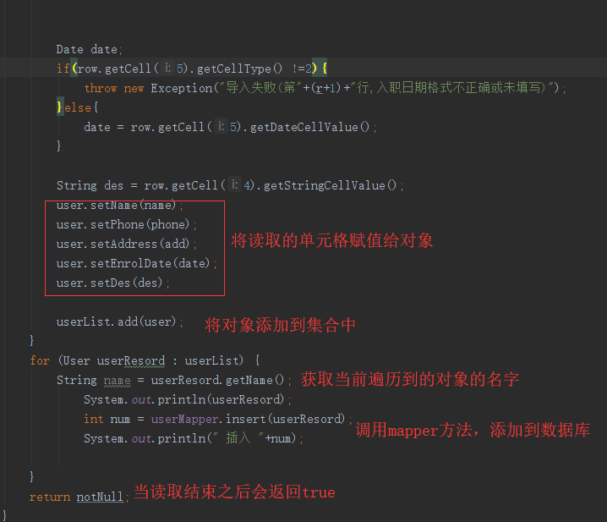

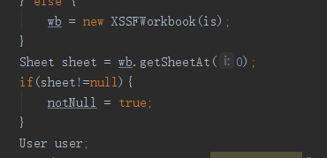

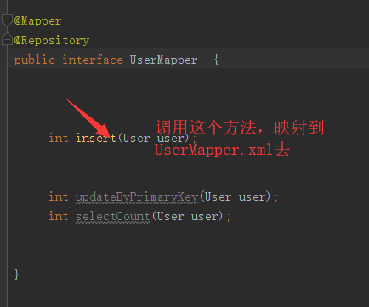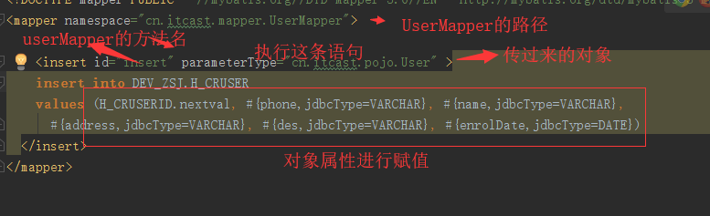

# 结束时间

2019年1月11日14:17:58